с. ЧУМАКОВО УЧРЕДИТЕЛЬ
Куйбышевского р-на Администрация
Новосибирской области Чумаковского
сельсовета

Вестник № 308

04 октября 2019

О ф и ц и а л ь н ы е д о к у м е н т ы

Ч у м а к о в с к о г о с е л ь с о в е т а

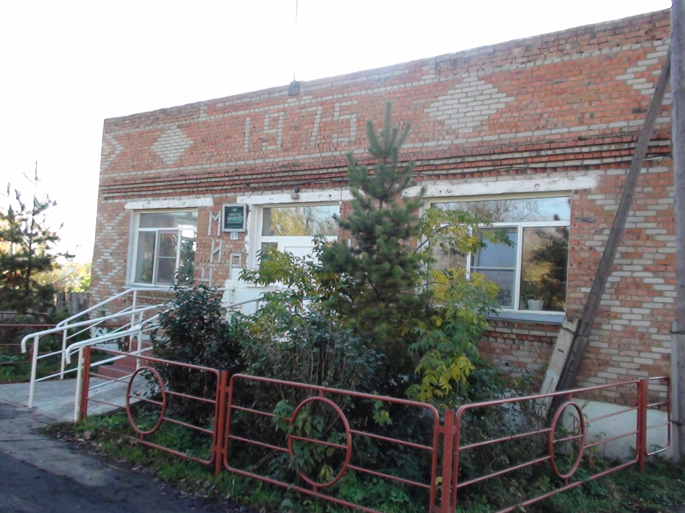

АДМИНИСТРАЦИЯ ЧУМАКОВСКОГО СЕЛЬСОВЕТА
КУЙБЫШЕВСКОГО РАЙОНА
НОВОСИБИРСКОЙ ОБЛАСТИ

ПОСТАНОВЛЕНИЕ
от 25 сентября 2019 г. №72

О ВВЕДЕНИИ ОСОБОГО ПРОТИВОПОЖАРНОГО РЕЖИМА

В связи с установлением на территории Новосибирской области высокого класса пожарной опасности, увеличением риска возникновения очагов природных пожаров, с целью минимизации последствий возможных чрезвычайных ситуаций, обусловленных возникновением природных пожаров, а также своевременного и качественного оперативного реагирования органов управления, сил и средств звеньев территориальной и функциональных подсистем РСЧС Куйбышевского района, в соответствии с требованиями Федерального закона от 06.10.2003 №131-ФЗ «Об общих принципах организации местного самоуправления в РФ», Федерального закона от 21.12.1994 №68-ФЗ «О защите населения и территорий от чрезвычайных ситуаций природного и техногенного характера», Федерального закона от 21.12.1994 №69-ФЗ «О пожарной безопасности», Федерального закона от 22.06.2008 №123-ФЗ «Технический регламент о требованиях пожарной безопасности», Постановления Правительства РФ от 25.04.2012 №390 «О противопожарном режиме», Постановлений Правительства Новосибирской области от 25.04.2016 №124-п «Об установлении особого противопожарного режима на территории Новосибирской области, от 25.04.2016 №123-рп «О введении режима повышенной готовности функционирования органов управления и сил территориальной подсистемы Новосибирской области единой государственной системы предупреждения и ликвидации чрезвычайных ситуаций» рекомендовать главам муниципальных образований Куйбышевского района:
1. С 25сентября 2019 года и до стабилизации обстановки с ландшафтными и лесными пожарами в осенний пожароопасный период на территории Чумаковского сельсовета ввести особый противопожарный режим;
2. Специалистам администрации довести до граждан, проживающих в населённых пунктах Чумаковского сельсовета и организаций, осуществляющих свою деятельность на территории муниципального образования информацию о введении на территории Чумаковского сельсовета особого противопожарного режима.
3. Обеспечить очистку и исправное содержание дорог, проездов и подъездов к зданиям, сооружениям и строениям, открытым складам и источникам наружного противопожарного водоснабжения. Обеспечить условия для забора воды из источников наружного водоснабжения.
4. Работникам администрации усилить профилактическую работу, направленную на снижение количества пожаров и недопущению гибели людей на пожарах в жилом секторе, с учетом сезонных особенностей причин возникновения пожаров:
- активизировать проведение подворовых обходов и инструктажей по пожарной безопасности среди населения работниками администрации, особое внимание уделить социально-незащищенным, неблагополучным категориям граждан;
- запланировать и провести сходы (собрания) граждан в населенных пунктах с целью доведения до населения информации о мерах пожарной безопасности в зимний период;
- активизировать работу старост населенных пунктов по проведению профилактических мероприятий в местах проживания социально-незащищенным, неблагополучным категориям граждан;
- провести разъяснительную работу среди населения по возможности оборудования жилых домов, квартир автономными пожарными извещателями;
- разместить информацию о пожарной безопасности на сайте и в периодическом печатном издании органа местного самоуправления;
- подготовить и распространить среди населения, а также разместить в местах массового пребывания людей (клубах, библиотеках, магазинах и т.д.) информацию (памятки) о мерах пожарной безопасности в зимний период.
Контроль за исполнением постановления оставляю за собой.

Глава Чумаковского сельсовета В.В. Апонасенко

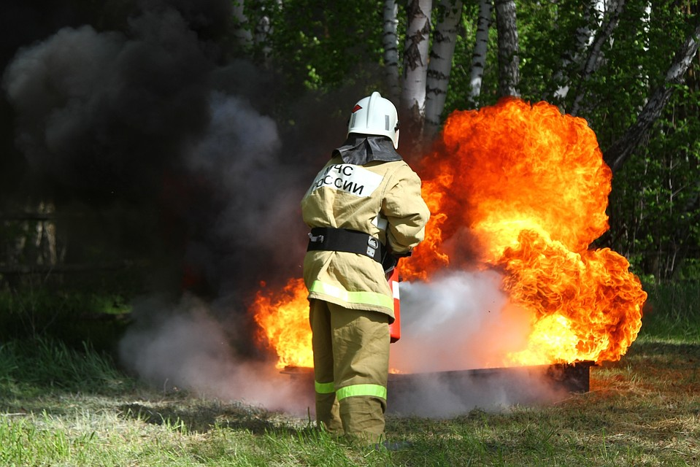

Администрация
Куйбышевского района

ОФИЦИАЛЬНО
Пресс-релиз от 07.10.2019 г.

Внимание! Действует запрет на разведение открытого огня

В Куйбышевском районе установлен пожароопасный период. До его окончания категорически запрещено сжигание мусора, отжиг сухой травы, стерни и пожнивных остатков. По распоряжению Главы Куйбышевского района Олега Караваева сформирована оперативная патрульно-маневренная группа для предупреждения и ликвидации термоточек.

Установившаяся сухая жаркая погода и массовый отдых куйбышевцев на природе спровоцировали резкое увеличение термоточек. В воскресенье 6 октября на территории Куйбышевского района зафиксировано сразу 4 термоточки, 3 возгорания мусора и сухой травы. Термоточки выявлены в районе Аула Омь, Константиновки, Малинино, Мангазерки. Патрульно-маневренная группа выезжала к местам возгораний, термоточки удалось оперативно ликвидировать, угроза населенным пунктам отсутствует.

В связи со сложной пожароопасной обстановкой призываем куйбышевцев соблюдать правила пожарной безопасности, быть бдительными, своими действиями не наносить вред природе и беречь свой дом от огня.

Важно знать!

Чтобы не допустить пожара, необходимо соблюдать меры предосторожности:

- убирая территорию, не сжигайте мусор вблизи строений, расстояние между строениями и сжигаемым мусором должно быть не менее 50 м, сжигая мусор необходимо следить за горением до полного прекращения огня. В сухую и ветреную погоду сжигать мусор запрещается законом;

- не поджигайте сухую траву, она очень быстро горит, а раздуваемый ветром огонь быстро распространяется и может перекинуться на близлежащие деревья и строения, вы не сможете быстро ликвидировать загорание;

- не загромождайте проезды и противопожарные разрывы между зданиями строительными и другими горючими материалами, это воспрепятствует проезду пожарной техники.

В частных домах необходимо обеспечить наличие первичных средств тушения пожара (бочка с водой объемом не менее 200 литров, ведро, ящик с песком, лопаты и багры). Если около вашего дома горит мусор или сухая трава, попробуйте потушить огонь самостоятельно, забив его ветками, засыпав землей, залив водой.

При обнаружении возгорания немедленно сообщите в пожарную охрану по телефону «101» или «112», точно назвав адрес места происшествия.

Для справки
По данным на 7 октября, в Куйбышевском районе произошло 328 пожаров, на которых погибло 6 человек, травмировано 4 человека, спасено из огня 23 человека.

.

Управление делами
администрации Куйбышевского района,
Василенко Ольга,
Тел. 50-927

ОБЪЯВЛЕНИЕ

Уважаемые жители Чумаковского сельсовета!

Министерством финансов и Налоговой политики Новосибирской области объявлен конкурсный отбор проектов развития территорий муниципальных образований Новосибирской области, основанных на местных инициативах.

Просим принять участие в выборе проекта. Собрание состоится в здании Чумаковского КДЦ 10 октября 2019года в 17.00

Администрация Чумаковского сельсовета

Председатель редакционного Совета | адрес издателя: | тираж
В.В. Апонасенко | с. Чумаково, ул. Ленина, 59 | 50 экз.

